Федеральное государственное бюджетное образовательное учреждение высшего образования «Красноярский государственный медицинский

университет имени профессора В.Ф. Войно-Ясенецкого» Министерства здравоохранения Российской Федерации

Фармацевтический колледж

**Дневник**

производственной практики

по ПМ 03. «Проведение лабораторных биохимических исследований»

Мурадова Эльвира Вугаровна

Место прохождения практики

ФИО

ЧУЗ «КБ «РЖД-МЕДИЦИНА» г. Красноярск», Клинико-диагностическая лаборатория

(медицинская организация, отделение)

с «21» октября 2022 г. по «17» ноября 2022г.

Руководители практики:

Общий – Ф.И.О. (его должность) Ильюшкина Л.В.

Непосредственный – Ф.И.О. (его должность) Ткаченко О.А.

Методический – Ф.И.О. (его должность) Перфильева Г.В.

Красноярск, 2022

# Содержание

1. Цели и задачи практики
2. Знания, умения, практический опыт, которыми должен овладеть студент после прохождения практики
3. Тематический план
4. График прохождения практики
5. Инструктаж по технике безопасности
6. Содержание и объем проведенной работы
7. Манипуляционный лист (Лист лабораторных / химических исследований)
8. Отчет (цифровой, текстовой)

## Цели и задачи практики:

* 1. Ознакомление со структурой клинико-диагностической лаборатории и организацией работы среднего медицинского персонала;
  2. Формирование основ социально-личностной компетенции путем приобретения студентом навыков межличностного общения с медицинским персоналом и пациентами;
  3. Осуществление учета и анализа основных клинико- диагностических показателей;
  4. Обучение студентов оформлению медицинской документации;
  5. Формирование навыков общения с больным с учетом этики и деонтологии.

## Программа практики.

*В результате прохождения практики студенты должны уметь самостоятельно:*

1. Организовать рабочее место для проведения лабораторных исследований.
2. Подготовить лабораторную посуду, инструментарий и оборудование для анализов.
3. Приготовить растворы, реактивы, дезинфицирующие растворы.
4. Провести дезинфекцию биоматериала, отработанной посуды, стерилизацию инструментария и лабораторной посуды.
5. Провести прием, маркировку, регистрацию и хранение поступившего биоматериала.
6. Регистрировать проведенные исследования.
7. Вести учетно-отчетную документацию.
8. Пользоваться приборами в лаборатории.
9. Выполнять методики определения веществ согласно алгоритмам

## По окончании практики студент должен представить в колледж следующие документы:

1. Дневник с оценкой за практику, заверенный подписью общего руководителя и печатью ЛПУ.
2. Характеристику, заверенную подписью руководителя практики и печатью ЛПУ.
3. Текстовый отчет по практике (положительные и отрицательные стороны практики, предложения по улучшению подготовки в колледже, организации и проведению практики).
4. Выполненную самостоятельную работу.

## В результате производственной практики обучающийся должен:

**Приобрести практический опыт:**

**ПО 1.** Определения показателей белкового, липидного, углеводного и минерального обменов, активности ферментов, белков острой фазы, показателей гемостаза

## Умения:

**У1**. Готовить материал к биохимическим исследованиям;

**У2.** Определять биохимические показатели крови, мочи, ликвора и так далее;

**У3.** Работать на биохимических анализаторах;

**У4.** Вести учетно-отчетную документацию;

**У5.** Принимать, регистрировать, отбирать клинический материал;

## Знания:

**З1**. Задачи, структура, оборудование, правила работы и техники безопасности в биохимической лаборатории;

**З2.** Особенности подготовки пациента к биохимическим лабораторным исследованиям;

**З3.** Основные методы и диагностическое значение биохимических исследований крови, мочи, ликвора и так далее;

**З4.** Основы гомеостаза, биохимические механизмы сохранения гомеостаза; **З5**. Нормальная физиология обмена белков, углеводов, липидов, ферментов, гормонов, водно-минерального, кислотно-основного состояния, причины и виды патологии обменных процессов;

**З6.** Основные методы исследования обмена веществ, гормонального профиля, ферментов и другого;

## Прохождение данной производственной практики направлено на формирование следующих общих (ОК) и профессиональных (ПК) компетенций:

|  |  |  |
| --- | --- | --- |
| ПК 3.1 | | Готовить рабочее место для проведения лабораторных биохимических исследований. |
| ПК 3.2 | | Проводить лабораторные биохимические исследования  биологических материалов; участвовать в контроле качества. |
| ПК 3.3 | | Регистрировать результаты лабораторных биохимических исследований. |
| ПК 3.4 | Проводить утилизацию отработанного материала, дезинфекцию и стерилизацию использованной лабораторной посуды, инструментария, средств защиты. | | |
| ОК 1 | Понимать сущность и социальную значимость своей будущей профессии, проявлять к ней устойчивый интерес. | | |
| ОК 2 | Организовывать собственную деятельность, выбирать типовые  методы и способы выполнения профессиональных задач, оценивать их эффективность и качество. | | |
| ОК 3 | Принимать решения в стандартных и нестандартных ситуациях и нести за них ответственность. | | |
| ОК 4 | Осуществлять поиск и использование информации, необходимой для эффективного выполнения профессиональных задач, профессионального и личностного развития. | | |
| ОК 5 | Использовать информационно-коммуникационные технологии в профессиональной деятельности. | | |
| ОК 6 | Работать в коллективе и команде, эффективно общаться с коллегами, руководством, потребителями. | | |
| ОК 7 | Брать ответственность за работу членов команды (подчиненных), за результат выполнения заданий. | | |
| ОК 8 | Самостоятельно определять задачи профессионального и личностного  развития, заниматься самообразованием, осознанно планировать повышение квалификации. | | |
| ОК 9 | Ориентироваться в условиях смены технологий в профессиональной деятельности. | | |
| ОК 10 | Бережно относиться к историческому наследию и культурным традициям народа, уважать социальные, культурные и религиозные различия. | | |
| ОК 11 | Быть готовым брать на себя нравственные обязательства по отношению к природе, обществу и человеку. | | |
| ОК 12 | Оказывать первую медицинскую помощь при неотложных состояниях. | | |
| ОК 13 | Организовывать рабочее место с соблюдением требований охраны  труда, производственной санитарии, инфекционной и противопожарной безопасности. | | |
| ОК 14 | Вести здоровый образ жизни, заниматься физической культурой и  спортом для укрепления здоровья, достижения жизненных и профессиональных целей. | | |

**Тематический план**

|  |  |  |  |
| --- | --- | --- | --- |
| **№** | **Наименование разделов и тем практики** | | **Всего часов** |
| 1 | *Ознакомление с правилами работы в КДЛ:*  - изучение нормативных документов, регламентирующих санитарно- противоэпидемический режим в КДЛ. | | 6 |
| 2 | *Подготовка материала к биохимическим исследованиям:*   * прием, маркировка, регистрация биоматериала. * получение плазмы и сыворотки из венозной крови. | | 12 |
| 3 | *Организация рабочего места:*  - приготовление реактивов, подготовка оборудования, посуды для исследования | | 12 |
| 4 | *Определение биохимических показателей в биологических жидкостях:*   * определение активности ферментов (амилазы, ЩФ, КФ, ЛДГ, КФК, АлАТ, АсАТ) современными методами * определение содержания показателей углеводного обмена (глюкоза, сиаловые кислоты, гликированный Нв, лактат) современными методами. * определение содержания показателей белкового обмена (общий белок, белковые фракции, мочевина, креатинин, билирубин, мочевая кислота) современными методами. * определение содержания показателей липидного обмена (холестерин, ТГ, Хс-ЛПНП, Хс-ЛПВП, ИА) * работа на современном биохимическом оборудовании (ФЭК, фотометр, анализаторы) * определение содержания показателей минерального обмена (кальций, натрий, калий, магний, железо ЖСС) * определение показателей КОС организма * определение показателей гемостаза современными методами. * работа на современном биохимическом оборудовании (фотометр, анализаторы, коагулометр, анализатор газов крови) * внутрилабораторный контроль качества лабораторных исследований | | 78 |
| 5 | *Регистрация результатов исследования.* | | 12 |
| 6 | *Выполнение мер санитарно-эпидемиологического режима в КДЛ:*   * проведение мероприятий по стерилизации и дезинфекции лабораторной посуды, инструментария, средств защиты; * утилизация отработанного материала. | | 24 |
| **Итого** | | | **144** |
| **Вид промежуточной аттестации** | | Дифференцированный зачет |  |

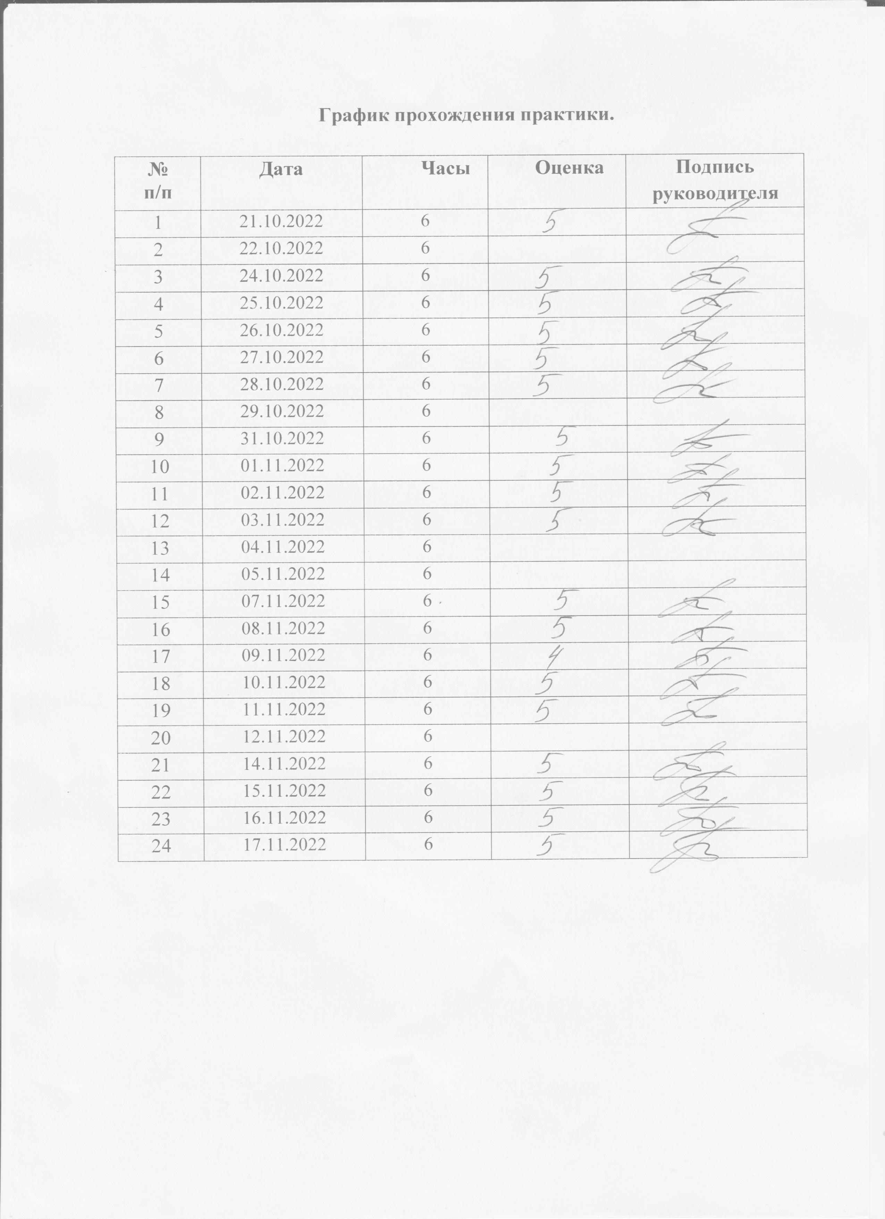**День 1. (21.10.2022)**

**Ознакомление со структурой и правилами работы в КДЛ. Прохождение инструктажа.**

Прохождение практики происходило в клинико-диагностической лаборатории ЧУЗ КБ «РЖД-Медицина», которая находится по адресу ул. Ломоносова 47 к4.

Лаборатория состоит из отделов: биохимии, гематологии, изосерологии, иммунологии, гемостаза и общеклиники. Также у лаборатории имеется отделы ПЦР и общеклиники на другом этаже.

В первый день нам провели вводный инструктаж по техники безопасности и ознакомили с нормативными документами, регламентирующими санитарно-противоэпидемический режим.

**Нормативные документы:**

* СанПиН 2.1.3.2630-10 «Санитарно-эпидемиологические требования к организациям, осуществляющим медицинскую деятельность»;
* ОСТ 42-21-2-85 «Стерилизация и дезинфекция изделий медицинского назначения. Методы, средства и режимы»;
* СанПиН 2.1.7.2790-10 "Санитарно-эпидемиологические требования к обращению с медицинскими отходами";
* Приказ № 45 Минздрава РФ от 07.02.2000г "Правила внутрилабораторного контроля качества количественных клинических лабораторных исследований"
* СанПиН 3.3686-21 «Санитарно- эпидемиологические требования по профилактике инфекционных болезней»;
* Приказ МЗ России № 380 от 25.12.1997 г. «О состоянии и мерах по совершенствованию лабораторного обеспечения диагностики и лечения пациентов в учреждениях здравоохранения Российской Федерации»;
* Приказ МЗ России № 45 от 07.02.2000 г. «О системе мер по повышению качества клинических лабораторных исследований в учреждениях Российской Федерации»;
* Приказ МЗ России № 220 от 26.05.2003 г. «Об утверждении отраслевого стандарта «Правила проведения внутрилабораторного контроля качества количественных методов клинических лабораторных исследований с использованием контрольных материалов»;
* ГОСТ Р 52905-2007 (ИСО 15190:2003) Лаборатории медицинские.

Требования безопасности. утв. Приказом Федерального агентства по техническому регулированию и метрологии от 27.12.2007 №531 -ст. Охрана труда в медицинских лабораториях.

1. **Общие требования безопасности**
   1. К работе в гистологической лаборатории (далее по тексту «лаборатории»), допускаются преподаватели и лаборанты (далее по тексту «персонал») в возрасте не моложе 18 лет (студенты до 16 лет), имеющие медицинское образование, обученные на II квалификационную группу по электробезопасности и не имеющие противопоказаний по состоянию здоровья.
   2. Работники, вновь поступающие в лабораторию, должны пройти вводный инструктаж у инженера по охране труда с регистрацией в журнале вводного инструктажа по охране труда.
   3. Каждый, вновь принятый на работу в лабораторию должен пройти первичный инструктаж по охране труда на рабочем месте. Повторный инструктаж должен проводиться не реже одного раза в год с регистрацией в журнале инструктажа на рабочем месте.
   4. Персонал обязан соблюдать правила внутреннего трудового распорядка.
   5. Опасными и вредными факторами, действующими на персонал при работе в лаборатории, являются:

- повышенное напряжение электрической цепи, замыкание которой может произойти через тело человека;

- опасность нанесения травмы инструментами или осколками покровных и предметных стекол, используемой в процессе работы;

- повышенное напряжение органа зрения при микроскопии.

**Основные правила работы в лаборатории:**

1. Перед работой в лаборатории нужно надевать халат, шапочку и сменную обувь.
2. Работать в лаборатории следует только при присутствии лаборанта.
3. Организовать рабочее место и держать его в чистоте.
4. При работе с биоматериалом всегда нужно надевать перчатки, после окончания работы их снять и помыть руки с мылом.
5. При повреждениях на коже под перчатки следует заклеить пластырем.
6. При окончании работы следует привести в порядок свое рабочее место: утилизировать посуду, протереть поверхность рабочего лабораторного стола, выключить электрические приборы, утилизировать отработанный материал.

**Дезинфекция и стерилизация**

Дезинфекция изделий медицинского назначения производится с целью профилактики внутрибольничных инфекций у пациентов и персонала учреждений здравоохранения. Основные требования по организации и осуществлению контроля за соблюдением режимов дезинфекции и стерилизации определены Приказом МЗ РБ № 165 от 25.11.2002 года.

В соответствии с этим приказом дезинфекцию изделий проводят с целью уничтожения патогенных и условно-патогенных микроорганизмов: вирусов (в том числе возбудителей парентеральных вирусных гепатитов, ВИЧ-инфекции), вегетативных бактерий (включая микобактерии туберкулеза), грибов. Дезинфекции подлежат все изделия после применения их у пациентов.

Дезинфекцию изделий осуществляют физическим или химическим методами. Выбор метода зависит от особенностей изделия и его назначения.

*Дезинфекцию с использованием физического метода выполняют*:

• способом кипячения в дистиллированной воде или в воде с добавлением натрия двууглекислого (сода пищевая);

• паровым методом в паровом стерилизаторе (автоклаве);

• воздушным методом в воздушном стерилизаторе (сухожаровом шкафу).

*Химический метод дезинфекции* является более распространенным и общепринятым методом обеззараживания изделий медицинского назначения в учреждениях здравоохранения. Для дезинфекции изделия погружают в раствор сразу после применения, не допуская их подсушивания. При видимом загрязнении изделий биологическими субстратами их предварительно промывают водопроводной водой или раствором дезсредства в специально выделенной емкости с соблюдением мер безопасности.

После дезинфекции изделия промывают водопроводной водой, высушивают и применяют по назначению, а при наличии показаний подвергают стерилизации с предварительной предстерилизационной очисткой.

*Предстерилизационную очистку* изделий медицинского назначения осуществляют после их дезинфекции и последующего отмывания остатков дезинфицирующих средств под проточной водой. Новые инструменты, не применявшиеся для работы с пациентами, должны также пройти предстерилизационную очистку с целью удаления промышленной смазки и механических загрязнений. После проведения предстерилизационной очистки изделия высушивают в сушильных шкафах до полного исчезновения влаги.

*Стерилизацию* изделий медицинского назначения проводят с целью умерщвления патогенных и непатогенных микроорганизмов, в том числе их споровых форм. Стерилизация проводится после дезинфекции и предстерилизационной очистки, является завершающим этапом обработки изделий медицинского назначения.

*Физические методы стерилизации:*

Паровой метод – осуществляют в паровых стерилизаторах (автоклавах). Этим методом стерилизуют детали приборов и аппаратов из коррозийно-стойких металлов, стекла, шприцы с пометкой 200°С, изделия из резины, латекса, отдельных видов пластмасс.

Воздушный метод – осуществляется в воздушных стерилизаторах, стерилизующим средством является сухой горячий воздух. Метод используется для стерилизации изделий из стекла, металла, силиконовой резины.

*Химические методы стерилизации* используют, когда особенности материалов, из которых изготовлены изделия, не позволяют использовать физические методы стерилизации (например, изготовлены из термолабильных материалов).

**День 2. (22.10.2022)**

Методический день. Работа с дневником.

**День 3. (24.10.2022)**

Ежедневно в лабораторию поступает большое количество материала для анализа из различных отделений клиники.

В самом начале осуществляется приём и регистрация проб.

**ЛИС Алиса** -лабораторная информационная система -универсальная программа автоматизации и оптимизации деятельности клинико-диагностической лаборатории и внутрилабораторного управления качеством.

ЛИС поддерживает полный цикл лабораторных бизнес-процессов - от поступления биоматериала до представления результатов, включая регламентированную отчетность о работе лабораторного комплекса.

Лаборант сверяет штрих-коды на каждом вакутйнере и на направлении к нему и далее регистрирует. В разных кабинетах КДЛ производятся различные анализы. Поэтому биоматериал, не требующий центрифугирования, сортируют и распределяют в необходимый кабинет.

В кабинете, где принимают биоматериал кроме регистрации также проводят центрифугирование. Для получения сыворотки или плазмы из венозной крови. В данном кабинете есть три центрифуги. Нам показали, как работать на центрифуге ELMI CM-6MT имеющая 24 кюветы.

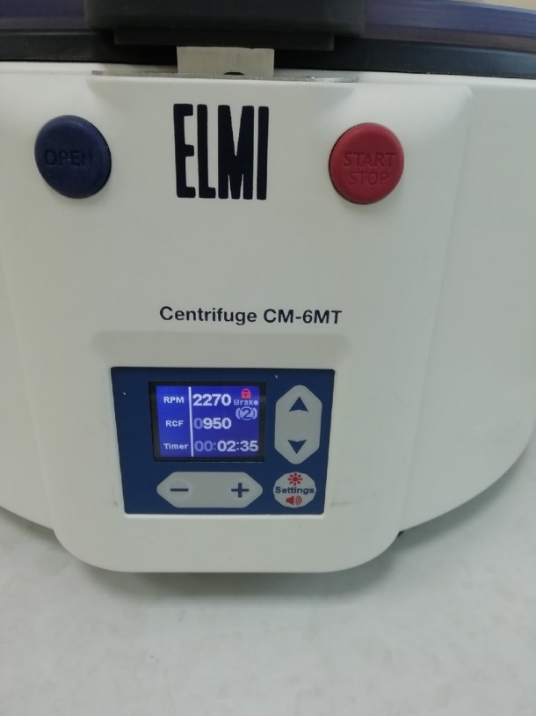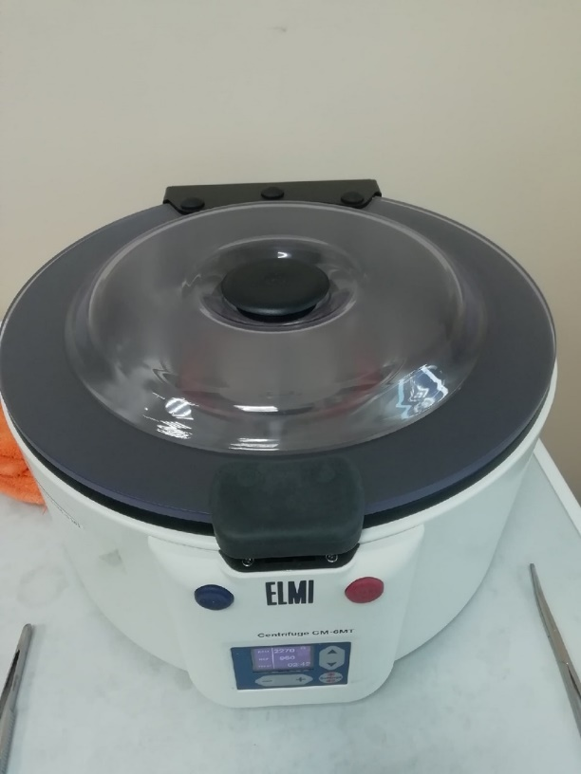

Рисунок 1, 2 - центрифуга ELMI CM-6MT

Вакутейнер - одноразовое приспособление, предназначенное для забора проб венозной крови. Внешне вакутейнеры отличаются цветом крышки, также различаются по объёму и своему наполнению. Каждый цвет крышки вакутейнера строго предназначен для соответствующего вида анализа.

Красный вакутейнер - предназначен для биохимического анализа крови, содержит активатор свёртывания. Голубой вакутейнер - используется для определения показателей гемостаза, содержит антикоагулянт - 3,2% цитрат натрия. Фиолетовый вакутейнер - используется для гематологического анализа крови, содержит ЭДТА К2.

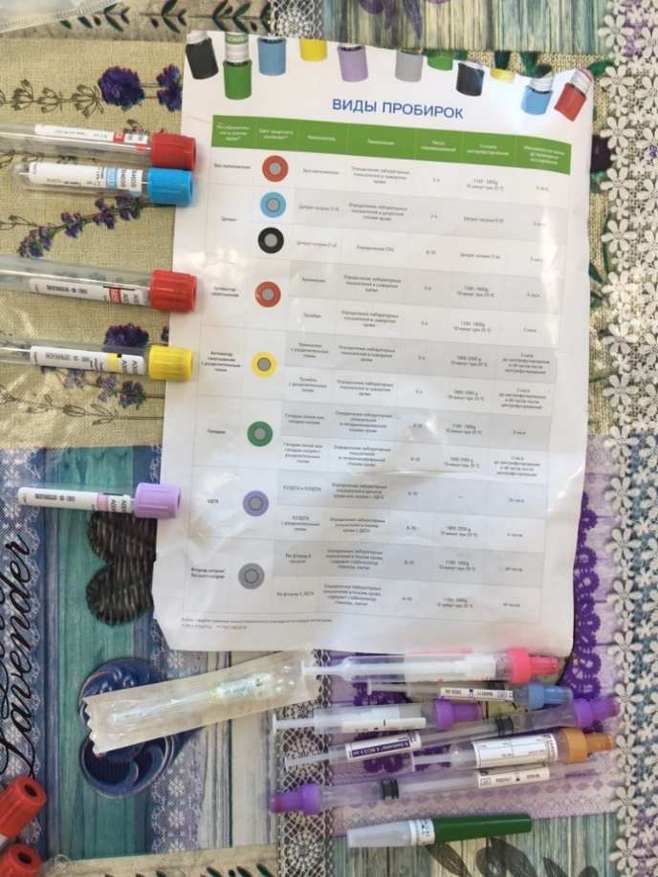

Рисунок 3 – Виды пробирок

**День 4-7. (25.10.2022 – 28.10.2022)**

Биохимический анализатор AU 680 используется в клинико-диагностической лаборатории для определения целого ряда показателей, таких как ферменты (АЛТ, АСТ, амилаза, ГГТ, ЛДГ, щелочная фосфотаза), субстраты (альбумины, глюкоза, билирубин, холестерин, железо, магний, креатинин, мочевина), специфических белков (СРБ, иммуноглобулины, миоглобин, ферритин), электролиты (Na, Cl, К).

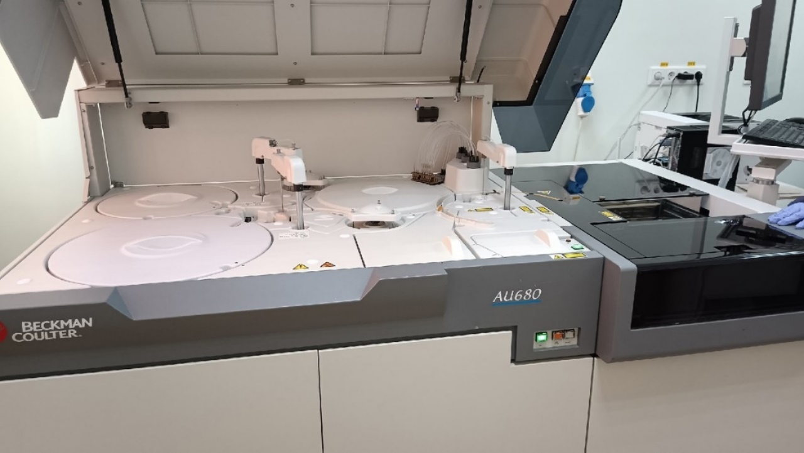

Рисунок 4 - Биохимический анализатор AU 680

Для проведения исследования используют сыворотку крови. Для этого вакутейнеры с красной крышкой центрифугируют, нумеруют, проверяя сыворотку на наличие сгустков и нитей фибрина и ставят в штатив. И далее перекладывают в штатив биохимического анализатора по 10 пробирок.

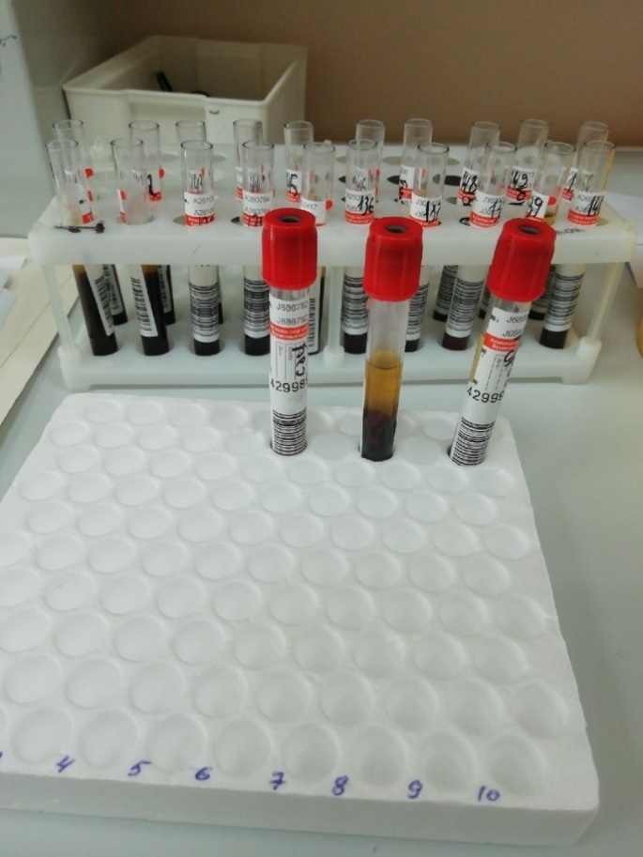

Рисунок 5 – Вакутейнеры после центрифугирования

После того, как будут готовы результаты их передают в систему. Они авторизовываются в системе и отправляются к лечащим врачам.

**День 8. (29.10.2022)**

Методический день. Работа с дневником.

**День 9 - 11. (31.10.2022 – 02.11.2022)**

Продолжаем работу на анализаторе AU 680, так как он определяет различные показатели: активность ферментов, углеводный обмен, белковый обмен, липидный обмен, показатели водно-минерального обмена.

Таблица 1 – Меню AU 680

|  |  |  |
| --- | --- | --- |
| **Ферменты** | **Специфические белки** | **Лекарственный мониторинг** |
| Аланинаминотрансфераза | C3 компонент комплемента | Вальпроевая кислота |
| Амилаза | C4 компонент комплемента | Гентамицин |
| Аспартатаминотрансфераза | C-реактивный белок | Дигитоксин |
| Гамма-глутамилтрансфераза | HbA1с (гликозилированный гемоглобин) | Дигоксин |
| Гидроксибутират- дегидрогеназа | HbA1c APT (гликозилированный гемоглобин с автоматизированной подготовкой цельной крови) | Карбамазепин |
| Кислая фосфатаза | Ig A (иммуноглобулин А) | Парацетамол |
| Креатинкиназа |  |  |
| Креатинкиназа МВ | Ig G (иммуноглобулин G) | Теофилин |
| Лактатдегидрогеназа | Ig М (иммуноглобулин М) | Фенитоин |
| Липаза | Альфа-1-антитрипсин | Фенобарбитал |
| Холинэстераза | Альфа-1-кислый гликопротеин |  |
| Щелочная фосфатаза | Анти-стрептолизин О | **ISE анализ (электролиты)** |
| **Субстраты** | Аполипопротеин A1 | Калий (К) |
| Общий белок | Аполипопротеин B | Натрий (Na) |
| Альбумин | Бета-2-микроглобулин | Хлор (Cl) |
| Белок в моче / СМЖ | Гаптоглобин |  |
| Бикарбонат | Д-димер |  |
| Общий билирубин | Микроальбумин |  |
| Прямой билирубин | Миоглобин |  |
| Глюкоза | Преальбумин |  |
| Глюкоза STAT | Ревматоидный фактор |  |
| Железо | Трансферрин |  |
| ЛЖСС |  |  |
| Кальций Arsenazo | Ферритин |  |
| Кальций oCPC | Церулоплазмин |  |
| Креатинин |  |  |
| Креатинин (энзиматический) |  |  |
| Лактат |  |  |
| Магний |  |  |
| Мочевая кислота |  |  |
| Мочевина |  |  |
| Мочевина-STAT |  |  |
| Фосфор неорганический |  |  |
| Общий холестерин |  |  |
| ЛПВП |  |  |
| ЛПНП |  |  |
| Триглицериды |  |  |

**День 12. (03.11.2022)**

Ознакомились с анализатором BIO-RAD D-10 для определения гликозилированного гемоглобина. Это автоматический анализатор, который определяет параметры: HbA1c, HbF, HbA2. Для начала мы приняли биологический материал, зарегистрировали его в систему, провели маркировку. Прибор с высокой точностью анализирует уровень специфических групп гемоглобина в цельной крови, позволяя проводить комплексный анализ. Исследование ведется из первичных пробирок. Полученные результаты авторизовываются и отправляются лечащим врачам.

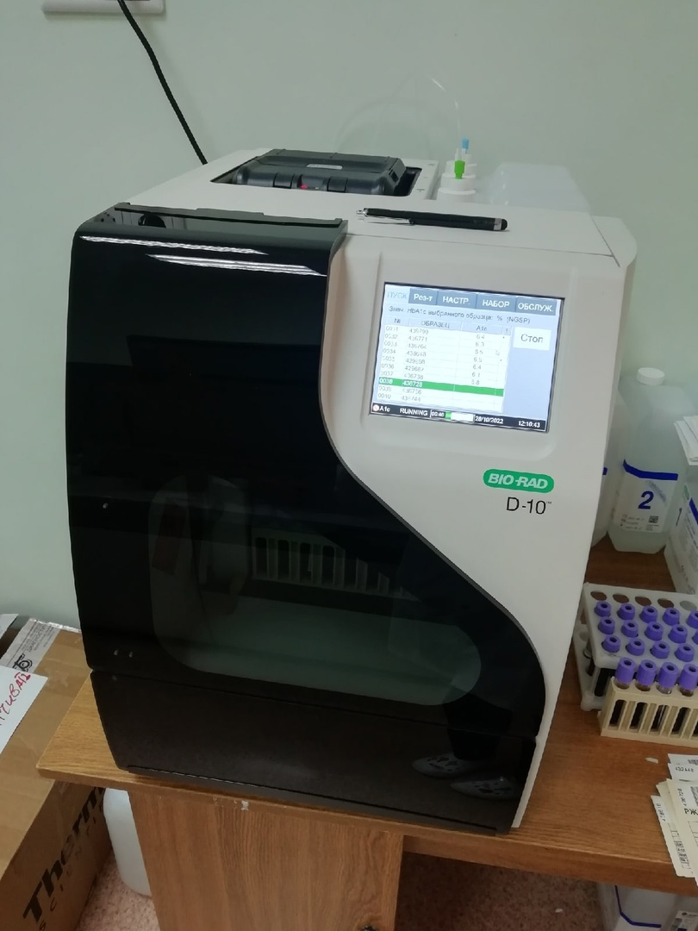

Рисунок 6 - Анализатор BIO-RAD D-10

**День 13 - 14. (04.11.2022 – 05.11.2022)**

Методические дни. Работа с дневником.

**День 15. (07.11.2022)**

Определение глюкозы в капиллярной крови проводят с помощью автоматического анализатора глюкозы Энзискан Ультра. Данный аппарат не имеет подключения к программе Алиса, поэтому лаборант вносит результаты вручную для каждого пациента.

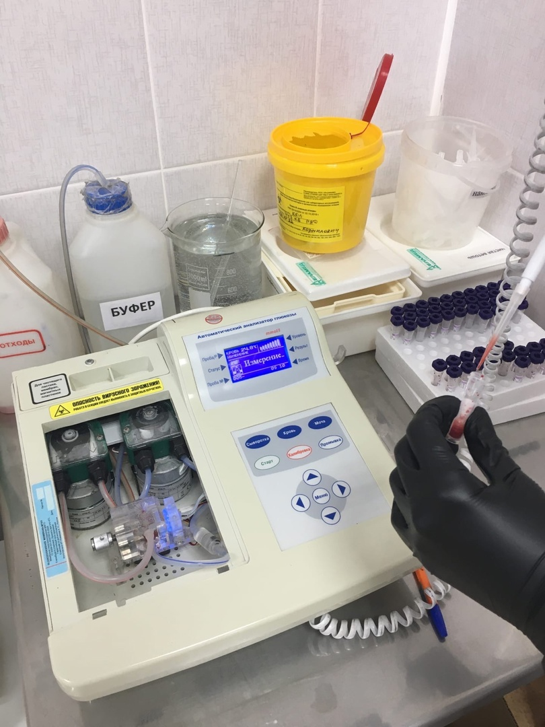

Рисунок 7 – Определение глюкозы

**Клинико-диагностическое значение обнаружения глюкозы в крови.**

**Гипергликемия -**увеличение уровня глюкозы в крови,может быть:

Инсулярная гипергликемия – причиной может быть поражение паренхимы поджелудочной железы или гипофункция бета-клеток островков Лангерганса, при которых снижается уровень выработки инсулина.

Гипергликемия встречается при следующих заболеваниях:

* Сахарный диабет
* поражениях ЦНС, печени, желез внутренней секреции
* стрессовых ситуациях
* обильном приеме углеводной пищи
* приеме некоторых лекарственных средств (кофеин, стрихнин, адреналин, эфир, опий, морфий, хлороформ и т.д.).

**Гипогликемия -**уменьшение уровня глюкозы в крови, встречается при:

* Снижении гормональной функции щитовидной железы, надпочечников, гипофиза.
* Увеличение функций инсулярного аппарата поджелудочной железы.
* Некоторые формы поражения почек (нефриты, нефрозы).
* Некоторые формы поражения печени (гепатиты, жировая инфильтрация печени).
* Гликогенозы.
* Некоторые формы поражения тонкого кишечника, удаление значительной части желудка.

**День 16. (08.11.2022)**

Для сбора крови лаборант должен подготовить контейнер для транспортировки биоматериала, забираемого на глюкозу крови. В контейнере должно быть необходимое количество стерильных укладок с ватными шариками, одноразовые пробирки типа Вакуэт с антикоагулянтом и контейнер для отработанных скарификаторов.

Алгоритм взятия капиллярной крови (капиллярная кровь используется только для исследования глюкозы крови у пациентов с сахарным диабетом).

1 Смочить ватный или марлевый шарик в антисептическом средстве.

2 Одной рукой взять четвертый палец свободной руки пациента, слегка помассировать его, зажав верхнюю фалангу пальца пациента указательным и большим пальцами.

3 Другой рукой обработать смоченным в антисептическом средстве ватным или марлевым шариком внутреннюю поверхность верхней фаланги пальца пациента. Осушить поверхность пальца сухой стерильной салфеткой или ватным шариком.

4 Поместить использованную салфетку или шарик в лоток для расходуемого материала.

5 После высыхания кожи взять скарификатор/автоматический ланцет и сделать быстрым движением прокол кожи.

6 Поместить использованный скарификатор/автоматический ланцет в непрокалываемый контейнер для использованных скарификаторов.

7 Вытереть первые капли крови сухой стерильной салфеткой или ватным шариком. Поместить использованную салфетку или шарик в лоток для расходуемого материала.

8 Самотеком набрать необходимое количество крови капилляром, используя край пробирки или встроенный в крышку пробирки капилляр. Наилучший результат достигается при горизонтальном или слегка наклоненном положении пробирки. Объем взятой пробы крови должен соответствовать метке на пробирке.

9 Прижать к месту прокола салфетку или ватный шарик с антисептическим раствором. Попросить пациента держать салфетку или ватный шарик у места прокола 2–3 минуты.

**День 17-18 (09.11.2022 – 10.11.2022)**

В практике клинико-диагностической лаборатории применяют метод Панченкова для определения СОЭ.

Принцип. Кровь, смешанная с раствором цитрата натрия, не свертывается при стоянии, а разделяется на два слоя: верхний – плазму, нижний – эритроциты. В зависимости от изменений физико–химических свойств исследуемой крови оседание эритроцитов происходит с различной скоростью.

Алгоритм:

1. Подготовить 5% раствор цитрата натрия и внести на часовое стекло.
2. Промыть капилляр 5% раствором цитрата натрия.
3. Произвести забор капиллярной крови в промытый капилляр.
4. Перенести кровь из капилляра на часовое стекло.
5. Перемешать кровь с цитратом натрия на часовом стекле и вновь заполнить капилляр.
6. Установить капилляр в штатив Панченкова. запустить таймер для каждого капилляра отдельно.
7. Через 1 час определить СОЭ по высоте столба прозрачной плазмы.

Величину оседания определяют по столбику плазмы над осевшими эритроцитами. Для этого высчитывают, сколько делений шкалы занимает слой плазмы, образующийся в результате оседания эритроцитов.

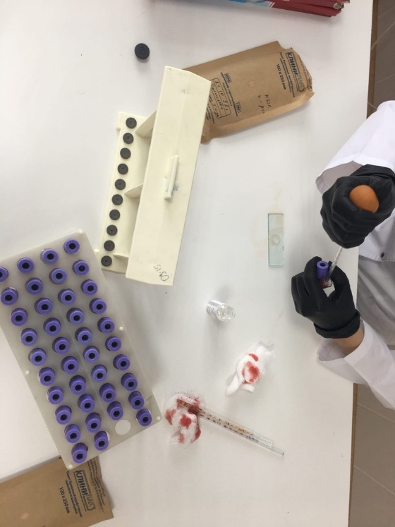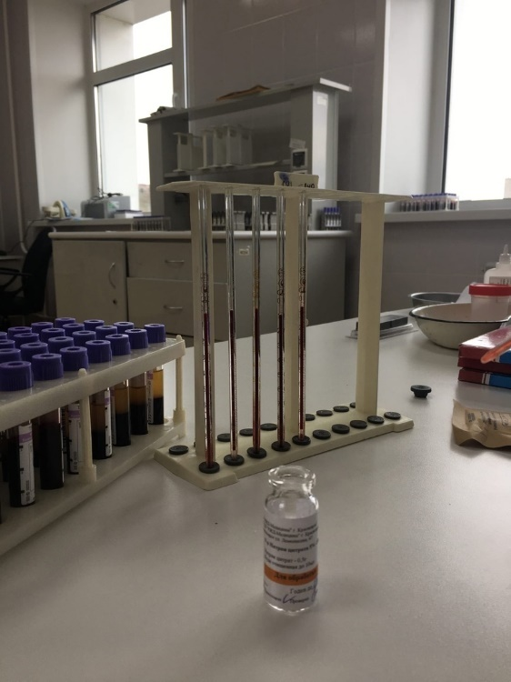

Рисунок 8, 9 – Определение СОЭ

**День 19. (11.11.2022)**

**Генеральная и текущая уборка.**

В помещениях КДЛ, проводят два вида уборки – текущая уборка и генеральная уборка. Текущая уборка направлена на своевременное устранение загрязнений в рабочих помещениях лаборатории и проводится в течении всего рабочего дня. Генеральная уборка – проводится еженедельно, направлена на создание в помещении асептического режима, для безопасного проведения требуемых медицинских манипуляций. Осуществляется генеральная уборка согласно графику.

Генеральная уборка в медицинских учреждениях состоит из двух этапов: санитарно-гигиенический, включает в себя мытье поверхностей, их глубокая очистка, и второй этап – дезинфекция, здесь уже происходит обеззараживание поверхностей, дезинфекция инвентаря, обеззараживание воздуха. В журнале Учета проведения генеральных уборок обязательно отмечают время кварцевания помещения и проведения генеральной уборки.

Для осуществления текущих и генеральных уборок в медицинских учреждениях используют моющие и дезинфицирующие средства.

В конце рабочего дня проводится заключительная уборка. Ее цель – очистить и продезинфицировать все поверхности после завершения основных процедур. Обязательно моют полы, а также все поверхности, расположенные на высоте роста человека, в том числе, стены. Заканчивается завершающая уборка кварцеванием и последующим проветриванием.

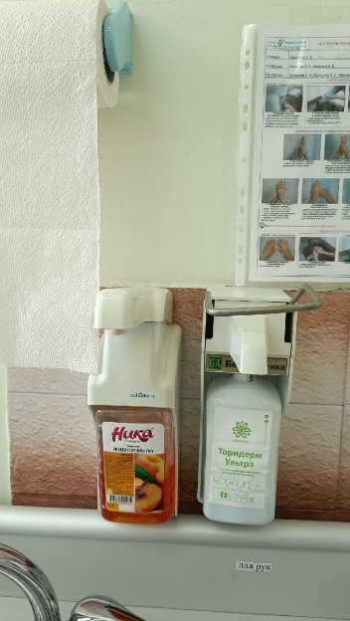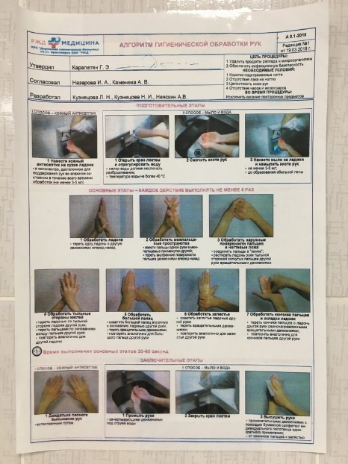

Рисунок 10 – Алгоритм гигиенической обработки рук

**День 20. (12.11.2022)**

Методический день. Работа с дневником.

**День 21-22. (14.11.2022 – 15.11.2022)**

Ознакомились с гематологическим анализатором BECKMAN COULTER Unicel DxH 800. Для проведения исследования на нём сначала материал зарегистрировали, проверяли вакутейнеры с фиолетовой крышкой на наличие сгустков и нумеровали их. Далее лаборант ставил СОЭ. Затем материал ставили в штатив анализатора с определенным порядком.

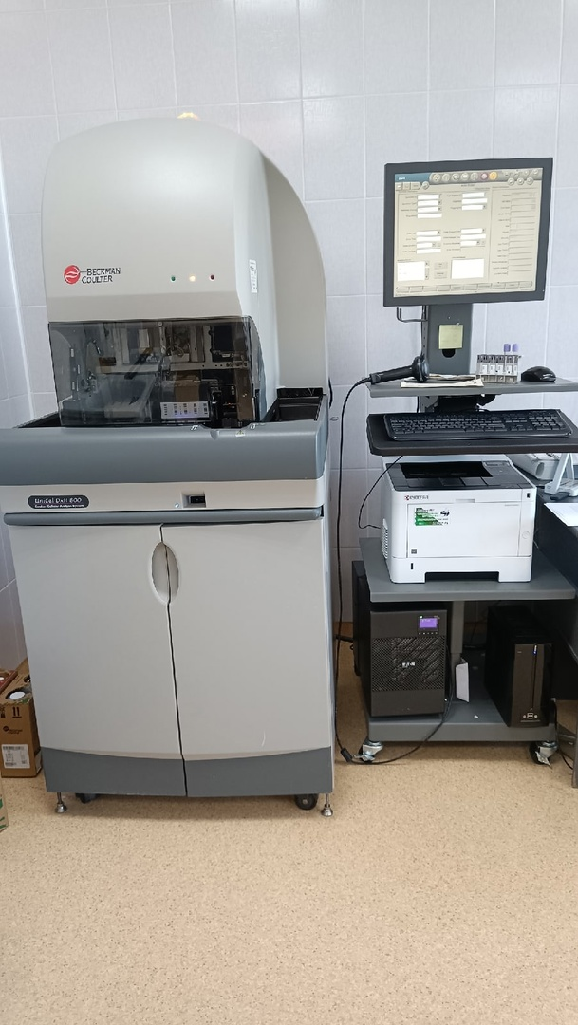

Рисунок 11 – Гематологический анализатор

Он проводит полный общеклинический анализ крови **CBC**:

**WBC** – Количество лейкоцитов  
**UWBC** – Нескорректированное количество лейкоцитов  
**RBC** – Абсолютная концентрация эритроцитов  
**HGB** – Концентрация гемоглобина  
**HCT** - Гематокрит  
**MCV** – Средний объем эритроцита  
**MCH** – Среднее содержание гемоглобина в эритроците  
**MCHC** – Средняя концентрация гемоглобина в эритроците  
**RDW** – Ширина распределения эритроцитов по объему  
**RDW-SD** – Стандартное отклонение ширины распределения эритроцитов  
**PLT** – Количество тромбоцитов  
**MPV** – Средний объем тромбоцитов  
**@PDW** – Ширина распределения тромбоцитов по объему  
**@PCT** - Тромбокрит  
**@MAF** – Фактор микроцитарной анемии  
**@LHD** – Процент эритроцитов с низким содержанием гемоглобина

**Анализ лейкоцитарной формулы DIFF:**

**NE#** и **NE** – Количество и процентное содержание нейтрофилов  
**LY#** и **LY** - Количество и процентное содержание лимфоцитов  
**MO#** и **MO** - Количество и процентное содержание моноцитов  
**EO#** и **EO** - Количество и процентное содержание эозинофилов  
**BA#** и **BA** - Количество и процентное содержание базофилов  
**@EGC#** и **@EGC** - Количество и процентное содержание ранних форм гранулоцитов  
**NRBC#** и **NRBC** - Количество и процентное содержание ядросодержащих эритроцитов и т.д.

**Параметры ретикулоцитов:**

**RET#** и **RET** - Количество и процентное содержание ретикулоцитов  
**MRV** – Средний объем ретикулоцитов  
**IRF** – Фракция незрелых ретикулоцитов  
**@HLR#** и **@HLR** - Количество и процентное содержание ретикулоцитов с высоким уровнем светорассеяния  
**@RDWR** – Коэффициент вариации ширины распределения ретикулоцитов  
**@RDWR-SD** – Стандартное отклонение ширины распределения ретикулоцитов  
**@RSF** – Коэффициент размера эритроцитов и т.д.

**Параметры, определяемые при анализе жидких сред организма BF:**

**TNC** – Общее содержание ядросодержащих клеток  
**RBC** – Количество эритроцитов  
**@BFM#** и **@BFM** - Количество и процентное содержание мононуклеарных клеток  
**@BFP#** и **@BFP** - Количество и процентное содержание полиморфонуклеарных клеток.

После работы анализатора итоги распечатывают и вносят в компьютер.

**День 23-24 (16.11.2022 – 17.11.2022)**

Нам показали, как работают на автоматическом анализаторе гемостаза ACL TOP 500 CTS. В кабинете, где принимают биоматериал сначала сверяем штрих-коды на вакутейнере с голубой крышкой (используется для определения показателей гемостаза, содержит антикоагулянт - 3,2% цитрат натрия), и на направлении к нему, далее регистрируем и проводим центрифугирование для получения сыворотки из венозной крови.

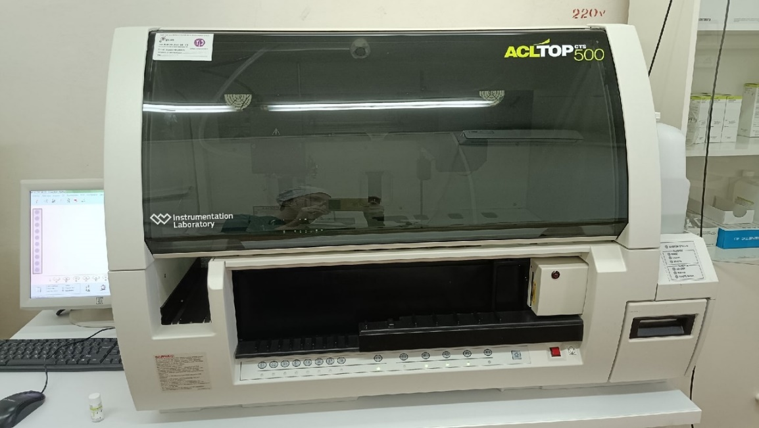

Рисунок 12 - Анализаторе гемостаза ACL TOP 500 CTS

Выполняемые исследования:

• **Протромбиновое Время  
• АЧТВ  
• Тромбиновое Время  
• Фибриноген по Клауссу  
• Одиночные факторы**(VII, X, V, II, XII, XI, IX, VIII)  
**• Протеин S  
• Протеин С  
• Фактор V Лейден** (резистентность фактора Va к активированному Протеину С)  
**• Волчаночный антикоагулянт** (скриниговый и подтверждающий тесты)  
**• Гепатокомплекс** (для определения дефицита факторов II-VII-X)  
**• Про-IL-Комплекс**(интегральный мониторинг антикоагулянтной терапии)  
**• Антитромбин  
• Активность Ха и IIa факторов**(для мониторинга терапии НМГ и НОАК)  
**• ГИТ** (диагностика гепарин индуцированной тромбоцитопении)  
**• Плазминоген  
• Ингибитор плазмина  
• ThromboPath/ТромбоРиск** (специальный тест для диагностики тромбофилий, вызванных нарушениями пути активации протеина С; тест чувствителен к дефициту протеина С и S, мутации Лейден фактора V и присутствию антикоагулянтов волчаночного типа)  
**• Д-Димер  
• ПДФ**(продукты деградации фибрина и фибриногена)  
**• фактор Виллебранда** (концентрация, активность и ристоцетин-кофакторная активность)  
**• Гомоцистеин  
• Фактор XIII**

## Лист лабораторных исследований.

|  |  |  |  |  |  |  |  |  |  |  |  |  |  |  |  |  |  |  |  |  |  |  |  |  |  |  |
| --- | --- | --- | --- | --- | --- | --- | --- | --- | --- | --- | --- | --- | --- | --- | --- | --- | --- | --- | --- | --- | --- | --- | --- | --- | --- | --- |
| Исследования. | Количество исследований по дням практики | | | | | | | | | | | | | | | | | | | | | | | | |  |
| 1 | 2 | 3 | 4 | 5 | 6 | 7 | 8 | 9 | 10 | 11 | 12 | 13 | 14 | 15 | 16 | 17 | 18 | 19 | 20 | 21 | 22 | 23 | 24 |  |
| Глюкоза в крови. | 7 |  |  |  |  |  |  |  |  |  |  |  |  |  | 30 | 19 |  |  |  |  |  |  |  |  |
| Глюкоза в моче. |  |  |  |  |  |  |  |  |  |  |  |  |  |  | 11 | 7 |  |  |  |  |  |  |  |  |
| Глюкозотолерантный тест |  |  |  |  |  |  |  |  |  |  |  |  |  |  |  |  |  |  |  |  | 14 | 7 | 9 |  |
| НвА1с | 6 |  |  |  |  |  |  |  |  |  |  | 13 |  |  | 17 |  |  | 10 |  |  |  |  |  |  |
| Общий белок. |  |  |  | 4 | 9 | 14 | 8 |  | 11 | 7 | 10 |  |  |  |  |  |  |  |  |  |  |  |  |  |
| Белковые фракции. |  |  |  |  |  |  |  |  |  |  |  |  |  |  |  |  |  |  |  |  |  |  | 5 | 12 |
| Мочевина |  |  |  | 4 | 9 | 11 |  |  | 6 | 4 | 7 |  |  |  |  |  |  |  |  |  |  |  |  | 9 |
| Креатинин |  |  |  | 4 | 12 | 14 | 6 |  | 11 | 7 | 10 |  |  |  |  |  |  |  |  |  |  |  | 13 |  |
| Мочевая кислота |  |  |  | 2 | 7 | 9 |  |  | 8 | 13 | 9 |  |  |  |  |  |  |  |  |  |  |  | 11 |  |
| Билирубин |  |  | 13 |  |  |  | 12 |  |  |  |  |  |  |  |  |  |  |  |  |  |  |  |  |  |
| АсАТ, АлАТ |  |  |  |  |  |  |  |  |  | 8 |  |  |  |  |  |  | 17 | 11 |  |  |  |  | 6 |  |
| КФК |  |  |  |  |  | 3 | 5 |  |  |  |  |  |  |  |  |  |  |  |  |  |  |  |  |  |
| ЛДГ |  |  |  |  |  | 3 |  |  | 7 |  |  |  |  |  |  |  |  |  |  |  |  |  |  |  |
| ГГТ |  |  |  |  | 6 |  |  |  | 9 |  | 14 |  |  |  |  |  |  |  |  |  |  |  |  |  |
| ЩФ и КФ |  |  |  |  | 9 |  |  |  |  |  |  |  |  |  |  |  | 6 | 7 |  |  |  |  |  |  |
| Сиаловые кислоты. |  |  |  |  |  |  |  |  |  |  |  |  |  |  |  |  |  |  |  |  |  |  |  |  |
| СРБ |  |  |  | 12 |  |  |  |  | 15 |  |  |  |  |  |  |  |  |  |  |  | 13 | 8 |  |  |

|  |  |  |  |  |  |  |  |  |  |  |  |  |  |  |  |  |  |  |  |  |  |  |  |  |  |
| --- | --- | --- | --- | --- | --- | --- | --- | --- | --- | --- | --- | --- | --- | --- | --- | --- | --- | --- | --- | --- | --- | --- | --- | --- | --- |
| Холестерин и его  фракции. |  |  | 12 |  | 15 | 9 |  |  | 13 | 8 | 14 |  |  |  |  |  |  |  |  |  | 7 |  |  |  |  |
| Триглицериды |  |  |  |  |  | 14 | 11 |  |  |  |  |  |  |  |  |  |  |  |  |  |  |  |  |  |  |
| Натрий |  |  |  |  |  |  |  |  |  |  |  |  |  |  |  |  |  | 3 | 6 |  |  |  |  |  |
| Калий |  |  |  | 3 |  |  |  |  |  |  |  |  |  |  |  |  |  |  | 7 |  |  |  |  |  |
| Хлориды |  |  |  |  |  |  |  |  |  |  |  |  |  |  |  |  | 8 |  |  |  | 5 | 7 |  |  |
| Кальций |  |  |  | 3 |  |  |  |  |  |  |  |  |  |  |  |  |  |  |  |  |  | 10 |  |  |
| Фосфор |  |  |  |  |  |  |  |  |  |  |  |  |  |  |  |  |  | 4 |  |  |  | 9 |  |  |
| Железо |  |  |  |  |  |  |  |  |  |  |  |  |  |  |  | 11 |  | 8 |  |  |  |  |  |  |
| ЖСС |  |  |  |  |  |  |  |  |  |  |  |  |  |  |  | 11 | 6 |  |  |  |  |  |  |  |
| Газы крови: рСО2, рО2, |  |  |  |  |  |  |  |  |  |  |  |  |  |  |  |  |  | 2 |  |  | 4 | 3 |  |  |
| рН крови |  |  |  |  |  |  |  |  |  |  |  |  |  |  |  |  |  |  |  |  | 6 | 8 |  |  |
| Протромбиновое время |  |  |  |  |  |  |  |  |  |  |  |  |  |  |  |  |  |  |  |  |  |  | 13 | 16 |
| Тромбиновое время |  |  |  |  |  |  |  |  |  |  |  |  |  |  |  |  |  |  |  |  |  |  | 13 | 16 |
| АЧТВ |  |  |  |  |  |  |  |  |  |  |  |  |  |  |  |  |  | 1 | 5 |  |  |  | 9 |  |
| Фибриноген |  |  |  |  |  |  |  |  | 9 | 8 | 5 |  |  |  |  |  |  |  |  |  |  |  | 4 |  |
| Антитромбин Ш |  |  | 2 |  |  |  | 6 |  |  |  |  |  |  |  |  |  |  |  |  |  |  |  |  | 1 |
| РФМК |  |  |  |  |  |  |  |  |  |  |  |  |  |  |  |  |  |  |  |  |  |  |  |  |
| Время свертывания |  |  |  |  |  |  |  |  |  |  |  |  |  |  |  |  |  |  |  |  |  |  |  |  |
| Участие в контроле  качества |  |  | 1 |  |  | 1 |  |  |  |  |  |  |  |  |  |  |  |  |  |  |  |  |  | 1 |

**ОТЧЕТ ПО ПРОИЗВОДСТВЕННОЙ ПРАКТИКЕ**

Ф.И.О. обучающегося _ Мурадова Эльвира Вугаровна

Группы 321 специальности Лабораторная диагностика

Проходившего (ей) производственную практику с 21.10. по 17.11.2022г

За время прохождения практики мною выполнены следующие объемы работ:

1. Цифровой отчет

|  |  |  |
| --- | --- | --- |
| **№** | Виды работ | **Количество** |
| 1. | - изучение нормативных документов, регламентирующих  санитарно-противоэпидемический режим в КДЛ: | 6 |
| 2. | * прием, маркировка, регистрация биоматериала. * получение плазмы и сыворотки из венозной крови. | 12 |
| 3. | * приготовление реактивов, * подготовка оборудования, посуды для исследования | 12 |
| 4. | * определение активности ферментов (амилазы, ЩФ, КФ, ЛДГ, КФК, АлАТ, АсАТ) современными унифицированными методами * определение содержания показателей углеводного обмена (глюкоза, сиаловые кислоты, гликированный Нв, лактат) современными унифицированными методами. * определение содержания показателей белкового обмена (общий белок, белковые фракции, мочевина, креатинин, билирубин, мочевая кислота) современными   унифицированными методами.   * определение содержания показателей липидного обмена (холестерин, ТГ, Хс-ЛПНП, Хс-ЛПВП, ИА) * работа на современном биохимическом оборудовании (ФЭК, фотометр, анализаторы) * определение содержания показателей водно-минерального обмена (натрий, калий, хлориды, кальций, фосфор, железо) современными унифицированными методами. * определение показателей гемостаза (ПТВ, МНО, ТВ, АЧТВ, фибриноген, РМФК, антитромбин III) * работа на современном биохимическом оборудовании (коагулометры, ФЭК, фотометр, анализаторы) * участие в проведении внутрилабораторного контроля качества   лабораторных исследований | 78 |
| 5 | - Регистрация результатов исследования. | 12 |
| 6 | * проведение мероприятий по стерилизации и дезинфекции лабораторной посуды, инструментария, средств защиты; * утилизация отработанного материала. | 24 |



 